# 

**TEMA**

PROPUESTA DE APRENDIZAJE UTILIZANDO EL MÉTODO DE CASOS

ASIGNATURA: HUMAN-COMPUTER INTERACTION, AND DIGITAL CITIZENSHIP (CSE661)

SISTEMA DE GESTIÓN DE VENTAS DE PERFUMERÍA EN ECUADOR

**AUTOR**

ING. CHRISTIAN PATRICIO HERNÁNDEZ CHILLOGALLO

ECUADOR- CUENCA MAYO DEL 2024

**Problemática Analizada:**

Kaycosmetis,ec es un área enfocada en la exploración y desarrollo en la venta de perfumería. Su objetivo es crear interfaces de usuario agradables de usar, que proporcionen una experiencia amena para los usuarios y fomenten la compra del producto. Esta área cubre aspectos relacionados con el diseño de interfaces, tales como usabilidad, accesibilidad, experiencia de usuario y ergonomía.

# **Propuesta**:

Esta propuesta busca crear una experiencia de compra online excepcional para los clientes de perfumes de Kaycosmetis.ec,

En concreto, se requiere el desarrollo secuencial ascendente de un prototipo de gestión de citas de un consultorio de especialidades médicas de baja, mediana y alta fidelidad. El primero, será un bosquejo mediante Figma, Pencil o Balsamic. El de mediana fidelidad, mediante Axure RP. El de alta fidelidad, debe integrar un servidor de base de datos y una página web para organizar de manera eficiente las citas médicas, gestionar la información tanto de pacientes como de médicos especialistas, y generar informes para mejorar la operación general del consultorio.

# **Objetivos**:

* Crear una experiencia de compra online atractiva y fácil de usar para los clientes de perfumes
* Mejorar la presencia digital de Kaycosmetis.ec en el mercado de perfumes

# **Se pide:**

Elaborar una hoja de ruta que incluya las actividades, tiempos e hitos en un diagrama x realizado en alguna herramienta informática para el control y cumplimiento de las tarea 1 y entregarla en la semana 2.

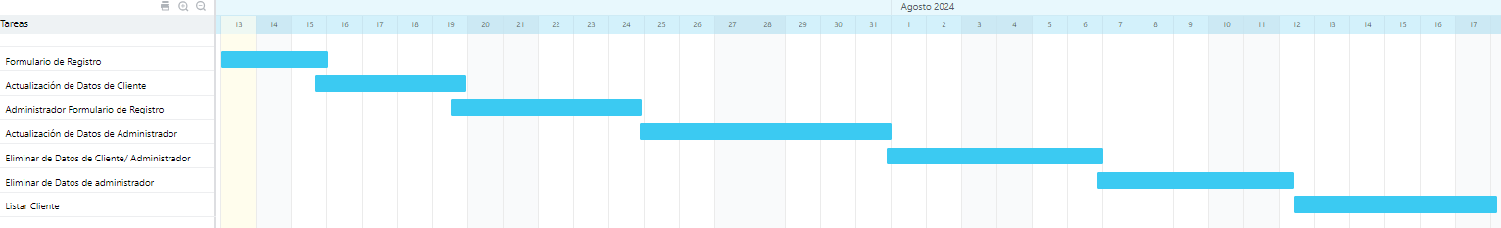

# Descripción del Caso:

**Registro de Cliente**

**Formulario de Registro**

* El usuario debe poder acceder al formulario de registro desde la página de inicio o desde un enlace en el menú principal.
* El formulario debe contener los siguientes campos:
* Nombre (campo de texto obligatorio)
* Apellido (campo de texto obligatorio)
* Dirección (campo de texto obligatorio)
* Teléfono (campo de texto obligatorio)
* Correo electrónico (campo de texto obligatorio, con validación de formato de email)

**Actualización de Datos de Cliente**

* Acceso al Perfil de Usuario
* El usuario debe poder acceder a su perfil de usuario una vez que haya iniciado sesión en el sitio web.
* En el perfil de usuario, el usuario debe poder ver y editar sus datos personales.
* El usuario debe poder acceder al formulario de registro desde la página de inicio o desde un enlace en el menú principal.
* El formulario debe contener los siguientes campos:
* Nombre (campo de texto obligatorio)
* Apellido (campo de texto obligatorio)
* Dirección (campo de texto obligatorio)
* Teléfono (campo de texto obligatorio)
* Correo electrónico (campo de texto obligatorio, con validación de formato de email)

**Administrador**

**Formulario de Registro**

* El usuario debe poder acceder al formulario de registro desde la página de inicio o desde un enlace en el menú principal.
* El formulario debe contener los siguientes campos:
* Nombre (campo de texto obligatorio)
* Apellido (campo de texto obligatorio)
* Dirección (campo de texto obligatorio)
* Teléfono (campo de texto obligatorio)
* Correo electrónico (campo de texto obligatorio, con validación de formato de email)

**Actualización de Datos de Administrador**

* Acceso al Perfil de Usuario super usuario
* El usuario debe poder acceder a su perfil de usuario una vez que haya iniciado sesión en el sitio web.
* En el perfil de usuario, el usuario debe poder ver y editar sus datos personales.
* El usuario debe poder acceder al formulario de registro desde la página de inicio o desde un enlace en el menú principal.
* El formulario debe contener los siguientes campos:
* Nombre (campo de texto obligatorio)
* Apellido (campo de texto obligatorio)
* Dirección (campo de texto obligatorio)
* Teléfono (campo de texto obligatorio)
* Correo electrónico (campo de texto obligatorio, con validación de formato de email)

**Eliminar de Datos de Cliente**

* Se pondrá un cuadro de texto será buscado por el número de cedula
* Se eliminará el cliente
* La eliminación se dará por un administrador

**Eliminar de Datos de administrador**

* Al momento de crear varios administradores debe haber un super usuario para que tenga el control de los mas administradores
* Se pondrá un cuadro de texto será buscado por el número de cedula
* Se eliminará el administrador

**Listar Cliente**

* Los administradores podrán ver los clientes creados